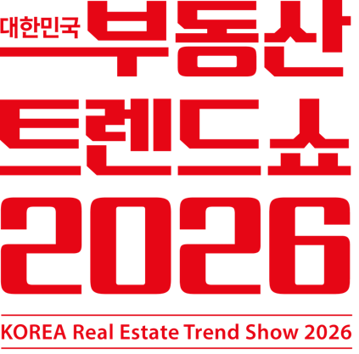
2026. 07. 03 (금) ~ 07. 04 (토)
코엑스(COEX) B홀

<참가업체 매뉴얼>



< 목 차 >

01. 행사개요 -------------------------------------------- 3

02. 문의 및 주요 연락처 -------------------------------------------- 4

03. 참가업체 주요 일정 -------------------------------------------- 5

04. 전시부스 안내 -------------------------------------------- 6

05. 부스 디스플레이 안내 ------------------------------------------- 10

06. 부대시설 안내 ------------------------------------------- 12

07. 전시장 관리 ------------------------------------------- 14

08. 주차 안내 ------------------------------------------- 17

09. 제출서류 안내 ------------------------------------------- 20
01. 행사 개요

■ 행 사 명
2026 대한민국 부동산 트렌드 쇼 (KOREA Real Estate Trend Show 2026)

■ 행사 기간
전 시 : 2026. 07. 03(금) ~ 07. 04(토), 2일간
반입 및 설치 : 2026. 07. 02(목) 14:00 ~ 20:00
철 거 : 2026. 07. 04(토) (18:00~24:00), 당일 철거
관 람 : 10:00 ~ 18:00, 행사 종료 1시간 전 관람객 입장 마감

■ 장 소
서울 코엑스(COEX) B홀

■ 행사 목적 및 기본 방향
고객에게는 부동산 재테크 전략과 풍부한 분양ㆍ지역 개발정보, 최신 부동산
시장전망을, 기업에게는 다양한 고객을 만날 수 있는 비즈니스 기회를 제공하며
부동산 관련 산업이 총망라된 종합 비즈니스 전시존과 폭넓은 주제를 다루는
세미나, 1:1 부동산 컨설팅 등 2026~2027 부동산 시장의 트렌드를 읽는
대한민국 대표 부동산 박람회

■ 주최 및 주관
주최 : 조선일보
주관 : 조선에이앤비, 주식회사 이도플래닝
02. 문의 및 주요연락처

■ 2026 대한민국 부동산 트렌드 쇼
구 분 | 담당자 | 연락처 | 이메일
행사 총괄 | 이용천 팀장 | 010-2053-0529 | [공식]master@rtrendshow.com
전시 담당 | 김태훈 과장 | 010-2431-6389 | taehoon.jan@gmail.com

■ 공식 협력업체
구 분 | 협력사 및 담당자
부스 시공 | • 팬더디자인  [총 괄] 신서욱 실장/ 010-2107-3303  [디자인] 원종규 과장/ 010-5602-6712  이메일 : panda-design@naver.com
가구/비품 임대 | • 케이디알에스  담당자 : 이병주 이사 02-907-9270 / 010-3256-4148  이메일 : kdrs@kdrental.com
유료 무선 인터넷 | • SK 브로드밴드  연락처 : 02-6000-1588  비용 : 19,800원/1일 (2일 이후 최대 20%까지 할인)  자세한 사항은 p.12 부대시설 안내 LAN 설치[유선 인터넷] 참고

구 분 | 일 정 |  | 비 고
참가비 납부 마감 | 얼리버드 | 5월 22일(금) 마감 | 신한은행 100-011-707047  예금주 : ㈜조선일보사
참가비 납부 마감 | 일반신청 | 6월 05일(금) 마감 | 신한은행 100-011-707047  예금주 : ㈜조선일보사
설치비 납부 마감 | 6월 05일(금) 마감 |  | 신한은행 100-026-877303  예금주 : ㈜이도플래닝  ※ 블록부스 신청 기업만 해당
참가업체 제출 서류  관련 양식 제출 | 6월 15일(월) 마감 |  | ▶ 이메일 제출  : master@rtrendshow.com  ■ 필수 제출  [양식 1] 출입증(비표) 신청서  [양식 2] 특집섹션기사 작성 양식  ■ 선택 제출  [양식 3] 부대시설 신청서  [양식 4] 위험물·전시품 반입(반출) 허가신청서  [양식 5] 중량물 반입 반출 신청서  ※ p.20~27 양식 필수 참고
블록부스 신청서류 및  그래픽 이미지, 로고 ci 제출 | 6월 19일(금) 마감 |  | ▶ 이메일 제출  : master@rtrendshow.com  ① [양식 6] 블록부스 신청서류  ② 그래픽 이미지 및 로고 ci  ※ 블록부스 신청 기업만 해당  ※ p.28~29 양식 필수 참고
부스 설치 공사 | 7월 1일(수) ~ 2일(목) 08:00~20:00 |  | 주관사 세팅
참가업체 물품 반입 | 7월 2일(목) 14:00~20:00 |  | 7월 4일(금) 09:00 이전  전시 준비 완료 및 부스 오픈
참가업체 출입증 배포 | 7월 2일(목) 16:00~19:00 |  | 배포장소 : 로비 등록데스크
박람회 운영 | 7월 3일(금) ~ 4일(토) 10:00~18:00 |  | 행사 종료 1시간 전 입장 마감
참가업체 물품 반출 및 철거 | 7월 4일(토) 18:00~24:00 |  | 시간 엄수
03. 참가업체 주요 일정

- 위 일정은 주최 측의 사정에 따라 변경될 수 있습니다.
- 블록부스 설치비 관련 문의 : 2026 부동산 트렌드쇼 운영사무국 : 070-4006-8508/8110
- 기타 부대시설 관련 문의 : 김태훈 과장 / 010-2431-6389 / taehoon.jan@gmail.com
04. 전시부스 안내

전시부스는 주관사의 책임 하에 일정한 형태로 제공하는 조립부스 및 블록부스로 구분됩니다.
부스 디자인과 제공 내역은 일부 변경될 수 있습니다.

■ 조립 부스 안내
부스 타입 | 부스 디자인 | 제공사항
1부스  (기본형) | 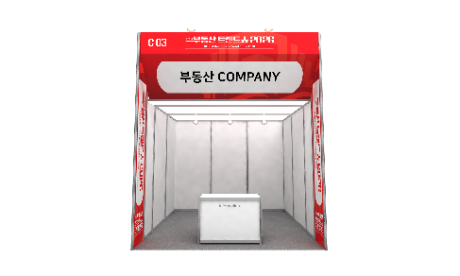 | • 사이즈 : 3m(W) x 3m(D) x 2.5m(H)  • 기본 제공 목록  - 상호간판 1개  - 안내데스크 1개 및 접의자 2개  - 콘센트 2구 1개 (전기 220V / 1kw)  - 파이텍스(회색)
2부스  (기본형) | 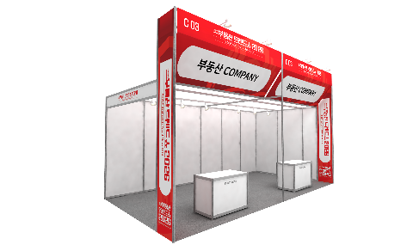 | • 사이즈 : 6m(W) x 3m(D) x 2.5m(H)  • 기본 제공 목록  - 상호간판 2개  - 안내데스크 1개 및 접의자 4개  - 콘센트 2구 2개 (전기 220V / 2kw)  - 파이텍스(회색)
※ 부스 상세 이미지와 제공 내역은 일부 변경될 수 있습니다.

* 조립 부스 벽체 시공 안내
- 타 부스와 맞닿아 있는 면적을 제외하고 모두 개방되게 시공됩니다.
- 개방을 원치 않으신 기업은 별도로 운영사무국으로 연락주시길 바랍니다.
운영사무국 TEL) 070 – 4006 -8508/8110

* 간판명 안내
- 온라인 참가 신청 시 작성하신 간판명으로 제작됩니다.
- 수정을 원하시는 기업은 별도로 운영사무국으로 연락주시길 바랍니다.
운영사무국 TEL) 070 – 4006 -8508/8110

■ 블록 부스 안내
1) A Type
2부스
부스  디자인 |     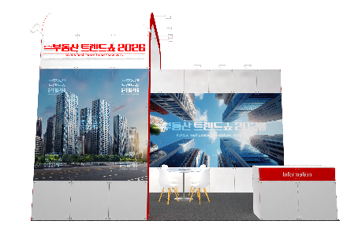 | 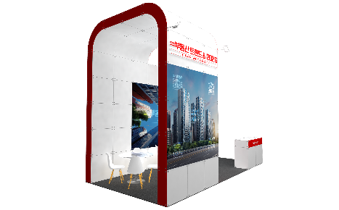
제공  사항 | 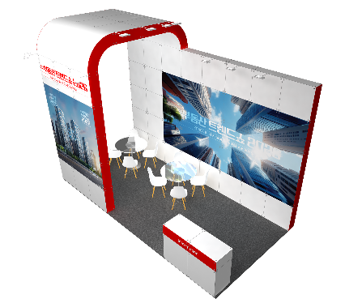 | 전기 | 3kw
제공  사항 |  | 회사명(타이틀) | 1조
제공  사항 |  | 조명류 | 타이틀 조명 |  | 2ea
제공  사항 |  | 조명류 | 부스 내부조명 |  | 8ea
제공  사항 |  | 조명류 | 전기콘센트(2구 1개/1,5kw) |  | 2ea
제공  사항 |  | 이미지판넬 | A | 4500 x 2250 | 1면
제공  사항 |  | 이미지판넬 | B | 2250 x 2250 | 1면
제공  사항 |  | 비품 | 인포메이션테이블 |  | 1ea
제공  사항 |  | 비품 | 바스툴의자 |  | 1ea
제공  사항 |  | 비품 | 상담석SET (테이블1+의자4) |  | 2ea
4부스
부스  디자인 | 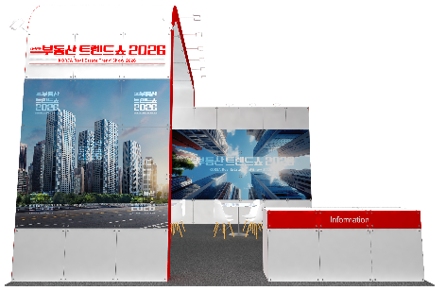 | 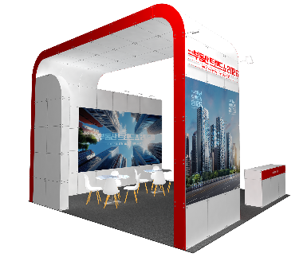
제공  사항 | 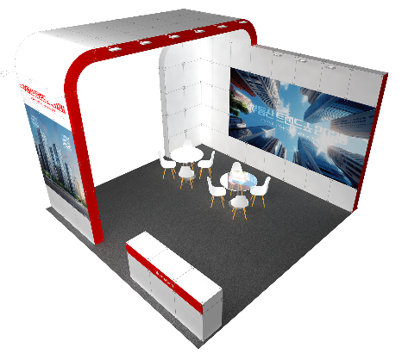 | 전기 | 4kw
제공  사항 |  | 회사명(타이틀) | 1조
제공  사항 |  | 조명류 | 타이틀 조명 |  | 2ea
제공  사항 |  | 조명류 | 부스 내부조명 |  | 8ea
제공  사항 |  | 조명류 | 전기콘센트(2구 1개/2kw) |  | 2ea
제공  사항 |  | 이미지판넬 | A | 4500 x 2250 | 1면
제공  사항 |  | 이미지판넬 | B | 2250 x 2250 | 1면
제공  사항 |  | 비품 | 인포메이션테이블 |  | 1ea
제공  사항 |  | 비품 | 바스툴의자 |  | 1ea
제공  사항 |  | 비품 | 상담석SET (테이블1+의자4) |  | 3ea
※ 부스 상세 이미지와 제공 내역은 일부 변경될 수 있습니다.
2) B Type
2부스
부스  디자인 | 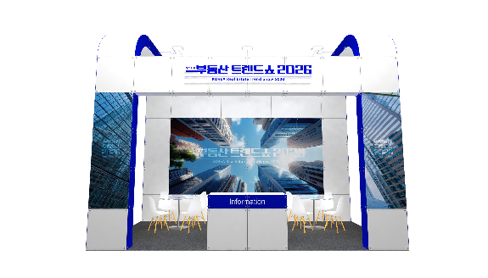 | 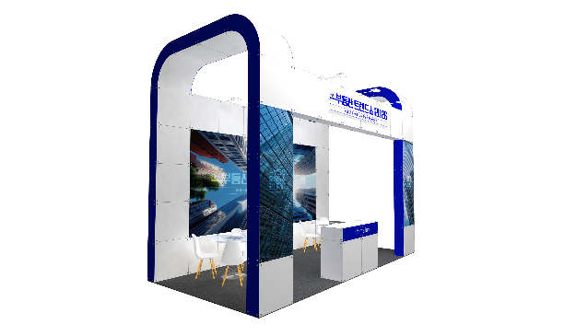
제공  사항 | 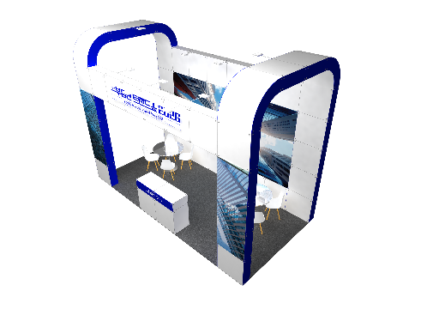 | 전기 | 3kw
제공  사항 |  | 회사명(타이틀) | 1조
제공  사항 |  | 조명류 | 타이틀 조명 |  | 2ea
제공  사항 |  | 조명류 | 부스 내부조명 |  | 6ea
제공  사항 |  | 조명류 | 전기콘센트(2구 1개/1,5kw) |  | 2ea
제공  사항 |  | 이미지판넬 | A | 4500 x 2250 | 1면
제공  사항 |  | 이미지판넬 | B | 750 x 2250 | 2면
제공  사항 |  | 비품 | 인포메이션테이블 |  | 1ea
제공  사항 |  | 비품 | 바스툴의자 |  | 1ea
제공  사항 |  | 비품 | 상담석SET (테이블1+의자4) |  | 2ea
4부스
부스  디자인 | 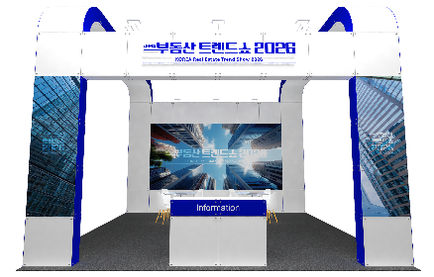 | 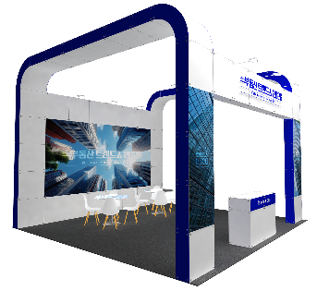
제공  사항 | 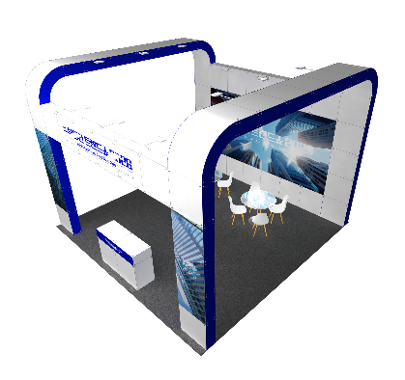 | 전기 | 4kw
제공  사항 |  | 회사명(타이틀) | 1조
제공  사항 |  | 조명류 | 타이틀 조명 |  | 2ea
제공  사항 |  | 조명류 | 부스 내부조명 |  | 8ea
제공  사항 |  | 조명류 | 전기콘센트(2구 1개/2kw) |  | 2ea
제공  사항 |  | 이미지판넬 | A | 4500 x 2250 | 1면
제공  사항 |  | 이미지판넬 | B | 750 x 2250 | 2면
제공  사항 |  | 비품 | 인포메이션테이블 |  | 1ea
제공  사항 |  | 비품 | 바스툴의자 |  | 1ea
제공  사항 |  | 비품 | 상담석SET (테이블1+의자4) |  | 3ea

※ 부스 상세 이미지와 제공 내역은 일부 변경될 수 있습니다.
3) C Type
2부스
부스  디자인 | 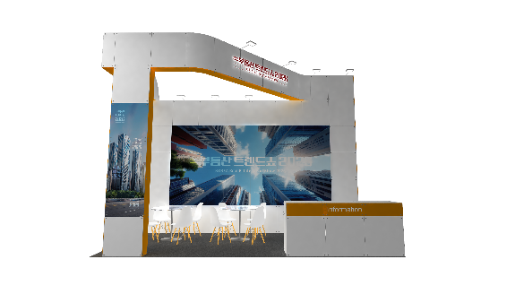 | 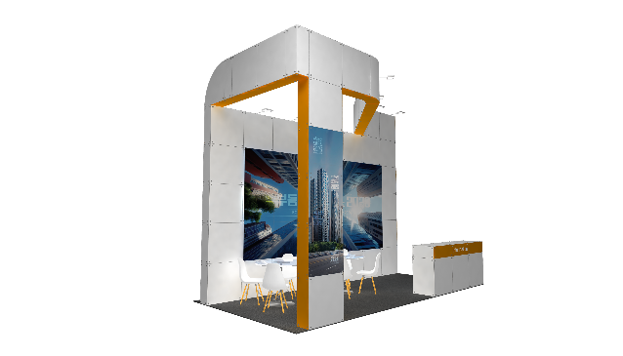
제공  사항 | 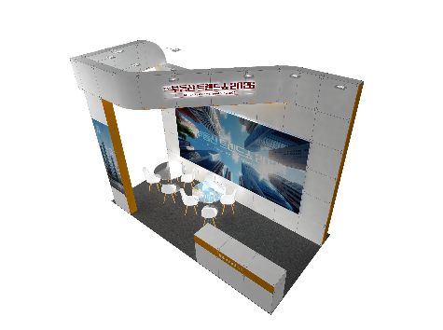 | 전기 | 3kw
제공  사항 |  | 회사명(타이틀) | 1조
제공  사항 |  | 조명류 | 타이틀 조명 |  | 2ea
제공  사항 |  | 조명류 | 부스 내부조명 |  | 6ea
제공  사항 |  | 조명류 | 전기콘센트(2구 1개/1,5kw) |  | 2ea
제공  사항 |  | 이미지판넬 | A | 4500 x 2250 | 1면
제공  사항 |  | 이미지판넬 | B | 750 x 2250 | 1면
제공  사항 |  | 비품 | 인포메이션테이블 |  | 1ea
제공  사항 |  | 비품 | 바스툴의자 |  | 1ea
제공  사항 |  | 비품 | 상담석SET (테이블1+의자4) |  | 2ea
4부스
부스  디자인 | 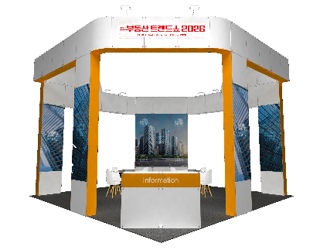 | 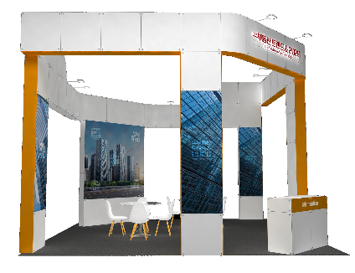
제공  사항 | 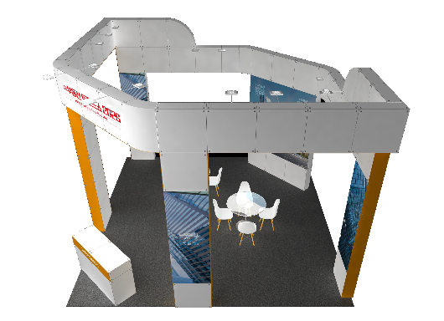 | 전기 | 4kw
제공  사항 |  | 회사명(타이틀) | 1조
제공  사항 |  | 조명류 | 타이틀 조명 |  | 2ea
제공  사항 |  | 조명류 | 부스 내부조명 |  | 8ea
제공  사항 |  | 조명류 | 전기콘센트(2구 1개/2kw) |  | 2ea
제공  사항 |  | 이미지판넬 | A | 2250 x 2250 | 1면
제공  사항 |  | 이미지판넬 | B | 750 x 2250 | 4면
제공  사항 |  | 비품 | 인포메이션테이블 |  | 1ea
제공  사항 |  | 비품 | 바스툴의자 |  | 1ea
제공  사항 |  | 비품 | 상담석SET (테이블1+의자4) |  | 3ea
※ 부스 상세 이미지와 제공 내역은 일부 변경될 수 있습니다.

05. 부스 디스플레이 안내

■ 장치 공사 안내
ㄱ. 구멍 뚫기, 본드, 못질, 양면테이프 등의 부스 훼손 행위를 금지합니다.
(설치된 기본 조립식 판넬의 훼손 발생 시 해당 참가사는 복구비를 부담하여야 하오니 유의하시기 바랍니다.)

ㄴ. 기본 부스를 제거하거나 손상시키지 않는 범위 내에서 추가적인 장치공사 가능합니다.
- 2D홍보물 : S자 걸이, 끈 등을 이용하여 벽면에 거치, 또는 전용시트지 사용
(벽면시트지 제작 및 시공 문의 : 팬더디자인 원종규 과장/ 010-5602-6712)

ㄷ. 제공된 부스의 가로와 세로 규격을 초과해서 설치할 수 없습니다.

ㄹ. 상호간판
- 조립부스 : 기본간판 제작(통일된 서체로 표기)
- 블록부스 : 각 참가기업의 로고(CI) 사용하여 제작
■ 기본 부스 사이즈 안내
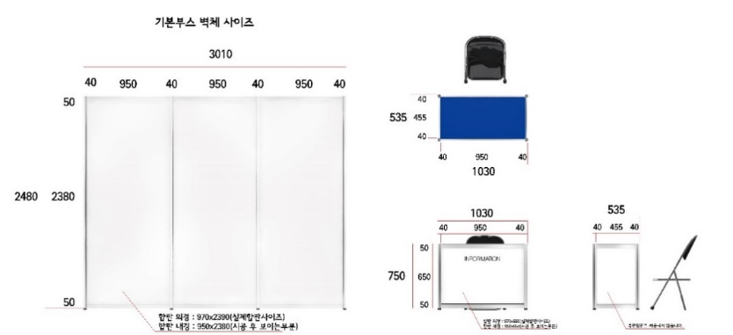
- 현수막 시공 사이즈: 2950*2350(3면) / 960*2350(1면)
※ 자세한 사항은 (팬더디자인 원종규 과장/ 010-5602-6712)로 문의 부탁드립니다.
■ 참가업체 준비사항
ㄱ. 전시품을 비롯한 전시진열대, 상담테이블, 부스 내부 인테리어, 카탈로그, 명함 등
ㄴ. 부스 내 이용할 추가 비품은 자체조달 또는 지정 비품임대 업체 이용

■ 블록 부스 안내
ㄱ. 블록부스 신청업체 필수 제출 파일 안내
- 이미지판넬 그래픽 ai파일 및 로고(CI) ai파일을 아래 이메일로 전달 필수
[전달] 이메일: panda-design@naver.com
[문의] 팬더디자인 원종규 과장/ 010-5602-6712
- 이미지판넬 그래픽 편집 대행 시 별도 비용 발생
- 파일은 6월 19일(금)까지 업로드하여야 합니다.

ㄴ. 블록부스 추가 시공 안내
- 블록부스 타입에 따라 제공되는 A,B구역 판넬 이외 추가 판넬 설치 시 부스 시공
지정업체를 통해 문의하시기 바랍니다.
(부스 설치 지정업체 담당자 : 팬더디자인 원종규 과장/ 010-5602-6712)
- 판넬 출력 및 설치 시 추가 비용 발생이 발생합니다.
- 뒷면 판넬은 맞닿은 부스 없을 시 활용 가능하며 블록부스 기둥 판넬은 추가
요청 시 설치 가능

구분 | 블록부스 뒷면 판넬 | 블록부스 기둥 내부 판넬
기존 제공  A,B 구역  이외  추가 판넬  설치 위치 | 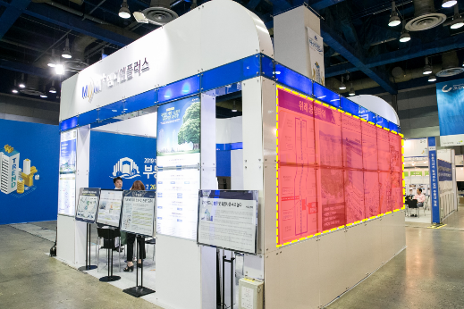 | 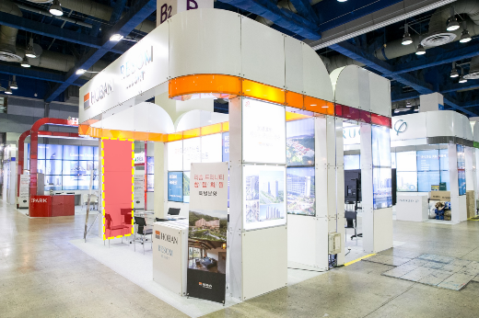

06. 부대시설 안내

구분 | 단위 | 가격 | 내용
추가  전기 | 1kw | 주간  50,000원  24시간  70,000원 | - 전시품 작동 또는 조명을 위한 전력 kw단위로 신청  - 조립부스는 조명을 위한 기본전력 제공(1kw)  - 단상 220V : 일반 가정용 전기  - 삼상 220V : 일반 동력용 전기  - 삼상 380V : 일반 동력용 / 특수 조명용 전기  ※ 블록부스 : 2부스(3kw), 4부스(4kw)
유선인터넷 | 1회선 | 150,000원 | - 사용료, 배선공사비,  - 회선 분할 불가
급수시설 | 1개소 | 250,000원 | - 급배수 신청시 싱크대 직접 준비  - 사용위치 사무국에 사전통보 필요
압축공기 | 1개소 | 250,000원 | - 신청 시 필요한 수량 및 사용위치 사전통보 필요

■ 전기 설치공사 및 사용
ㄱ. 설치내역
- 조립부스 : 메인간선 설치 및 조명등, 스위치 설치를 전시회 사무국에서 일괄시공
ㄴ. 전시장 내에서의 전기공사는 지정 전기시설 업체만 시공할 수 있습니다.
ㄷ. 기본 제공되는 전기 외 추가로 필요한 전기는 별도 신청해야 합니다.
ㄹ. 24시간 전기 공급을 원하시면 별도로 신청하셔야 합니다.

■ LAN 설치 [유선인터넷]
ㄱ. 유선인터넷을 신청한 참가업체에 한해서 인터넷 서비스가 제공됩니다.
ㄴ. 유선인터넷 신청 시 참가업체 부스 내 인터넷 회선을 설치해드립니다.
ㄷ. 신청한 참가업체는 가져오신 컴퓨터에 직접 연결 및 IP 설정을 하셔야 합니다.
ㄹ. 하나의 회선에 하나의 기기만 연결 가능합니다. (Wi-Fi 공유기 및 허브 불가)
ㅁ. 무선인터넷이 필요할 시 아래 연락처로 문의 및 신청하시기 바랍니다.
※유료 무선인터넷 사용 신청 : 코엑스 협력업체 SK브로드밴드 02-6000-1588
- 아이디 및 패스워드 발급하여 무선인터넷 사용(기기 1개만 연결가능)
- 비용: 19,800원/1일 (2일 이후 최대 20%까지 할인)
- 발급처: 코엑스 2층 B31호
- 자세한 사항은 상기 연락처를 통해 문의하시길 바랍니다.

■ 급배수 및 압축공기
ㄱ. 상하수도 설비와 기계작동을 위한 압축공기를 제공합니다.
ㄴ. 단수, 수압저하, 압력저하 등으로 인하여 시운전중인 기계의 손상이 우려되는 경우
참가업체 부담으로 보호 장치를 설치하여야 합니다.

■ 비품 임대
ㄱ. 기본 제공 내역 외 비품 추가 필요 시 별도로 신청하실 수 있습니다.
ㄴ. 비품 문의는 비품임대 담당자에게 별도 문의하여야 하며 비품 임대 신청서와 비용 납부는
비품 임대업체에게 직접 제출 및 납부하셔야 합니다.
※ 비품임대 신청서와 카다로그는 비품업체 홈페이지(렌탈홈페이지)에서
다운로드 가능합니다.
※ 별도 임대 업체 이용 희망 시 이용 가능합니다.
ㄷ. 부동산트렌드쇼 비품 임대 업체 연락처
- 케이디알에스 이병주 이사 / Tel : 02-907-9270 / Fax : 02-907-9272
- e-mail : kdrs@kdrental.com
- Homepage : www.kdrental.com
07. 전시장 관리

■ 전시장 운영
ㄱ. ‘2026 부동산 트렌드 쇼 사무국’ 은 본 전시회에 관한 총체적 관리운영을 하며 전시기간 중 주관사 사무실은 전시장 내에서 운영합니다. 전시기간 동안 발생되는 모든 문제들은 주관사에게 알려 주시기 바랍니다.

■ 전시장 보호
ㄱ. 전시회 사무국은 전시기간 및 준비, 철거기간 동안 전시장 경비를 위하여 경비용역업체와 계약을 체결하여 전시장 내 24시간 경비서비스를 제공합니다.
그러나 전시품의 최종적인 보호 및 분실에 대한 책임은 참가자에게 있습니다. 각종 피해가 우려되는 전시품에 대해서는 보험을 통하여 참가자가 전시품을 보호하여야 합니다. 전시회 사무국은 천재지변과 방화, 절도, 파손 등에 의한 전시품 피해에 대해서 책임지지 않습니다.

■ 전시품 전시
ㄱ. 모든 전시품은 관람객의 동선에 방해가 되지 않게 하며, 부스 안쪽으로 30cm 내에 위치하여야 합니다. 만약 그렇지 못할 경우 사무국은 전시품의 이동을 요구할 수 있습니다.
또한 전시물품과 장치물품은 방염처리 또는 불연성자재 사용을 원칙으로 합니다.

■ 시간외 작업 신청
ㄱ. 전시회 준비/행사/철거 기간 중 오후 8시 이후 작업을 계속하고자 하는 참가업체는 필히 시간 외 작업신고를 하여야 합니다.
ㄴ. 신청 및 문의는 ‘2026 부동산 트렌드 쇼 사무국’으로 연락 혹은 방문해주시기 바랍니다.
ㄷ. 시간외 작업 시 그에 따른 비용이 부과되며 비용은 추후 청구됩니다.

■ 위험물 반입
ㄱ. 가스, 석유와 같은 폭발물, 가연성 물질 등 위험물의 전시장 내 반입은 원칙적으로 금합니다. 단, 전시품의 가동을 위해 부득이 위험물 반입이 필요한 참가업체는 [위험물반입신청서]를 작성하여 2026년 6월 15일(월)까지 사전승인을 받아야 합니다.
ㄴ. ‘2026 부동산 트렌드 쇼 사무국’은 필요에 따라 위험물에 대한 안전조치를 요구할 수 있 으며 이러한 시정요구에 대하여 즉시 이행하여야 합니다.

■ 음향기기의 사용
ㄱ. 참가업체는 부스 내 이벤트 개최 시 제한된 조건에 한해 음향기기를 사용할 수 있습니다.
ㄴ. 음향기기의 소음은 주변 참가업체에 피해를 주면 안되며, 통로를 인접한 부스경계선상에서 측정하여 85dB을 초과할 수 없습니다.
ㄷ. ‘2026 부동산 트렌드 쇼 사무국’은 수시로 소음을 측정할 수 있으며 참가업체가 소음규정을 위반하였을 시 음량을 낮추게 하거나 스피커 사용을 중단시킬 수 있습니다.

■ 참관객&참가부스 관리
ㄱ. 참가업체 관계자는 전시기간 중 반드시 부스에 상주하여 방문객의 안전과 안내 및 전시 품의 보전, 유지 관리에 만전을 기해야 합니다.
ㄴ. 전시품의 진열이나 구조물이 이웃 부스 및 비상구, 통로 혹은 관람객의 통행을 방해하면 안됩니다.

■ 청소
ㄱ. 전시준비 및 철거기간에 발생되는 쓰레기는 참가업체 책임 하에 철저히 수거해야 합니다
ㄴ. 전시기간 중 부스 내에 발생하는 쓰레기는 참가업체가 수거하여 대형쓰레기통에 직접 폐기하거나 폐장 시간 이후 통로에 두면 전시장 청소원이 수거합니다.

■ 재임대
ㄱ. 참가업체는 모기업, 계열기업 및 자매기업과 관련된 특수사항을 제외하고는 ‘2026 부동산 트렌드 쇼 사무국’의 사전 승인 없이 배정된 전시공간을 임대 또는 할당할 수 없습니다.
ㄴ. 임의로 전시공간을 전대 또는 재임대한 경우, ‘2026 부동산 트렌드 쇼 사무국’은 참가자의 전시 참여를 제한할 수 있습니다.

■ 전시장 관리
ㄱ. 전시물품은 직접 관리해야 하며, 전시장 건물 바닥과 벽에 못과 나사 등의 설치는 금지합니다. 또한 건물의 기둥, 전시장 바닥 및 기본부스 자재 등에 묻기 쉬운 락카나 페인트 등을 사용할 수 없으며, 부스 천정공사는 화재예방 관리차원에서 원칙적으로 금지되어 있습니다. 이를 위반할 경우 COEX에 변상하여야 합니다.

■ 흡연 금지
ㄱ. 전시장 내부는 금연구역이며, 흡연은 별도의 흡연 장소에서만 가능합니다.

■ 설치 및 철거
ㄱ. 설치 및 철거는 규정한 기간 내에 완료해야 하며, 전시품 반출 및 장치물 철거 시 유리, 플라스틱 등 잔존물이 전시장 내에 방치되지 않도록 확인하여 주시기 바랍니다
■ 응급처치/비상
ㄱ. COEX에는 1층 서문출입구에 의무실이 있습니다. (전화 02-6000-1119)
ㄴ. 비상상황 시 전시장 내에 있는 경비원들에게 즉시 말씀해주시기 바랍니다.

08. 주차 안내

■ 화물차량 무료주차 (설치•철거일, 3시간 한정)
ㄱ. 행사 준비일(7월 2일)과 철거일(7월 4일)에는 작업용 화물차에 한하여 서문 화물주차장에
3시간 무료주차를 제공합니다. (9인승 미만의 SUV, 승용차, 승합차 제외)
단, 전시기간 중에는 화물차도 무료주차가 불가합니다.
ㄴ. 전시장 로딩덕의 원활한 운영과 안전 강화를 위한 출입 통제 및 화물차량 주차할인 제도가
변경되었습니다.
- 로딩덕 출입 통제 : 승용차, 승합차(번호판 앞자리 0-6) 주차 불가
- 화물차량 주차할인(3시간 무료) 변경 : 1일 3회 → 1일 1회
- 문의처 : 전시서비스팀 02-6000-7514, 02-6002-7130
ㄴ. 무료주차 적용 기준
- 적용기간 : 준비 및 철거기간 (7월 2일(목), 7월 4일(토) 18시 이후)
- 적용수량 : 차량 수 제한 없음
- 유효시간 : 코엑스 서문주차장 진입 후 3시간 유효.
- 적용차량 : 9인승 이상의 승합차, 트럭, 화물차 (라보, 다마스 포함)
※ 불가차량 : 9인승 미만의 SUV차량, 일반 승합차 등
ㄷ. 화물주차장 입구
- 코엑스 서문게이트만 화물주차장으로 연결됩니다. (네비게이션 ‘세븐럭 카지노’ 입력)
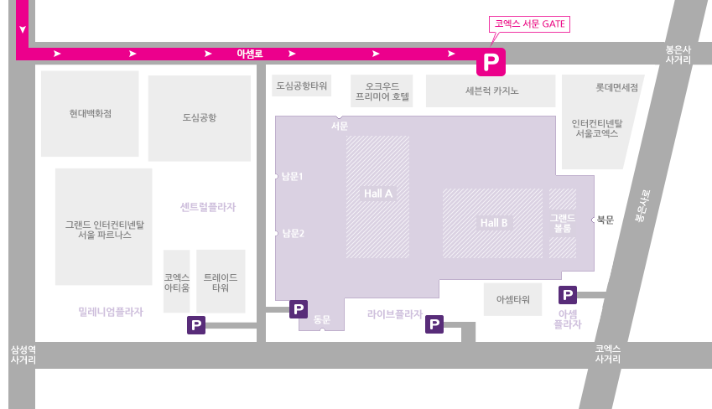
■ 유료주차
ㄱ. 코엑스 주차장 이용
구 분 | 주차 요금
승용차 | 최초 30분 3,000원 / 추가 15분 당 1,500원  (1일 주차 시 최대 60,000원)
화물차(2.5t 이상)  승용차 | 승용차 주차요금의 2배
대형버스 | 코엑스 주차장 이용불가 (강남 탄천 주차장 이용)
Grace Time | 입차 후 20분 이내 출차 차량 : 주차료 면제  입차 후 20분 초과 출차 차량 : 정상요금 (20분 포함)  무인 요금정산기 사전 정산 후 출차 시, Grace Time 20분 인정
국가유공자, 장애인 | 50% 할인
참가업체 | 종일권 50% 할인 (30,000원)  단, 종일권은 한 번 출차 시 사용하면 재사용 불가능합니다.  ※지류 할인권 판매 중단으로 QR코드 등록을 이용하여 할인 받으시길 바랍니다.  [QR코드 사용 방법]  홀 입구 배너에 부착되어 있는 주차 종일권 신청 QR코드 스캔  화면에 보이는 인터넷 링크 접속하여 차량번호 입력 후 차량 할인 등록  출차 시 50% 할인 적용된 30,000원 결제 후 출차  [주차요금 정산방법]  카카오 T 앱  사전무인정산기 사용  출구정산기 사용

※ 주차 관련 문의 : 코엑스 주차고객서비스센터 (주)글로벌피엠코 (02-6002-7130)
(A1출입구의 우측 통로 또는 B1출입구의 좌측 통로에 위치)

ㄴ. 탄천 주차장 이용
- 강남구 탄천 주차장 주소 : 서울특별시 강남구 대치동 78-25
- 강남구 탄천 주차장 위치 : 강남병원 옆 쪽
- 차량 별 강남구 탄천 주차장 이용요금이 상이하므로 이용에 착오 없으시길 바랍니다.

구 분 | 강남 탄천주차장
주차요금 | 소형 : 5분 당 100원  중형 : 5분 당 200원  대형 : 5분 당 300원
주차장 관리 | 강남구 도시관리공단 (02-2176-0901)
주차대수 | 996대

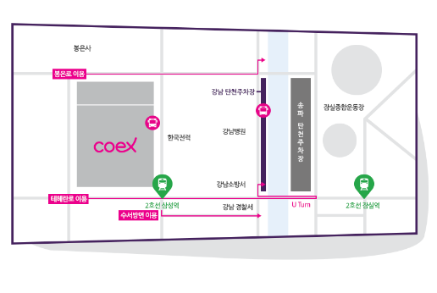
[강남 탄천주차장]

9. 제출 서류 안내
[필수 제출 - 양식 1]
참가업체(단체) 비표 신청
■ 신청업체
업체명 | 담당자 | 연락처 | 비고

※ 전시기간 및 준비, 철거기간에 전시장 출입에 필요한 비표를 발행하기 위한 신청서입니다
※ 제출방법: 이메일(master@rtrendshow.com)로 파일 첨부 발송
※ 참가업체 비표는 7월 2일(목) 등록데스크에서 교부합니다
※ 신청가능수량 : 1부스(3장), 2부스(5장), 3부스(8장), 4부스(10장), 6부스(15장), 8부스(20장)
* 전단배포 인원 미포함

■ 신청명단 (6월 15일(월)까지 제출 요망)
구분 | 성 명 | 직 책 | 부 서 | 비 고
1
2
3
4
5
6

전단배포인원 비표 신청 ( ) 미신청 ( )
※ 전단배포인원 2명으로 제한
※‘공란’ 부족 시 별지 사용
※ 인원파악 차원에서 신청을 받고 있으며, 비표는 기관/단체명으로 일괄 배포됩니다.
※ 무분별한 호객행위를 방지하기 위해서 각 업체의 전단배포 인원 수를 2명으로 제한합니다.
전단배포 인원은 일반비표와 다른 전단배포 전용 비표를 받게 되며 비표 착용자만 전단배포를 할수 있습니다.
[필수 제출 - 양식 2 ]
조선일보 특집섹션 기사 작성 양식

■ 행사 개최일 기준 약 1주일 전 발행되는 ‘2026 부동산 트렌드 쇼’ 특집섹션에 게제될 보도자료 작성 양식입니다.
■하단 내용을 작성해서 6월 15일(월)까지 부스안내사무국으로 제출하여 주시기 바랍니다.
(부동산 트렌드 쇼 이메일 : )
■ ‘2026 부동산 트렌드 쇼’에서 홍보할 전시상품 및 현장 부대이벤트 등 자세한 내용 작성해주시고,
특집섹션 분량은 약 1~2매가 적당하니 작성 시 참고해주시기 바랍니다
■별도로 삽입되길 바라는 홍보이미지는 메일로 별도 첨부해주시기 바랍니다.
※ 보내주신 특집섹션 기사 내용은 기사 작성 시 일부 편집되어 게재됩니다.

구분 | 내 용
담당자명
연락처
E-mail

기사 내용 기입
1. 상품소개 관련
- 상품의 위치, 특성, 경쟁력, 주변 호재를 최대한 구체적으로 써주시면 좋습니다.
- 거리, 시기는 명확하게 숫자로 표시해 주셔야 좋습니다. 전화번호 필수

예시) 000상가는 조만간 개통할 예정인 신안산선에서 가깝다.(X)
000상가는 2026년 개통할 예정인 신안산선에서 직선으로 1 km 떨어져 있다.(O)

2. 현장 부대 이벤트
- 현장 계약, 상담 시 제공하는 경품 및 이벤트 내용 명기

조선일보 특집섹션 기사 샘플 1

- 경품 이벤트 진행 기업 소개 예시

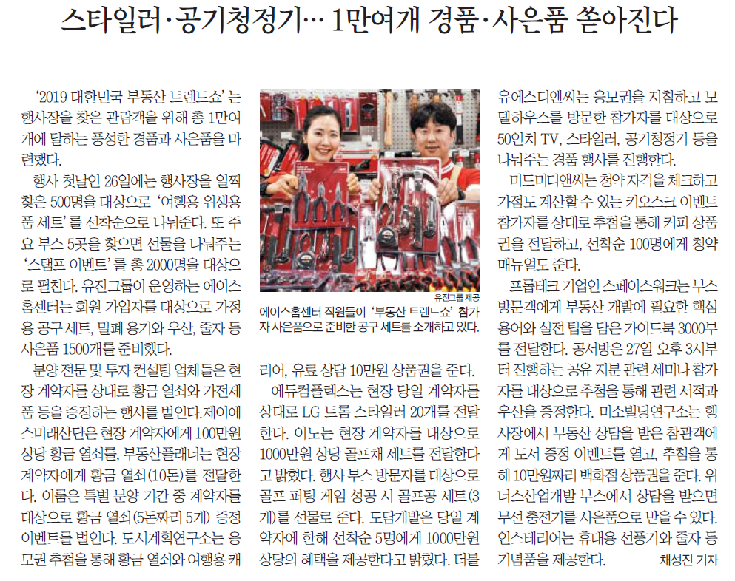
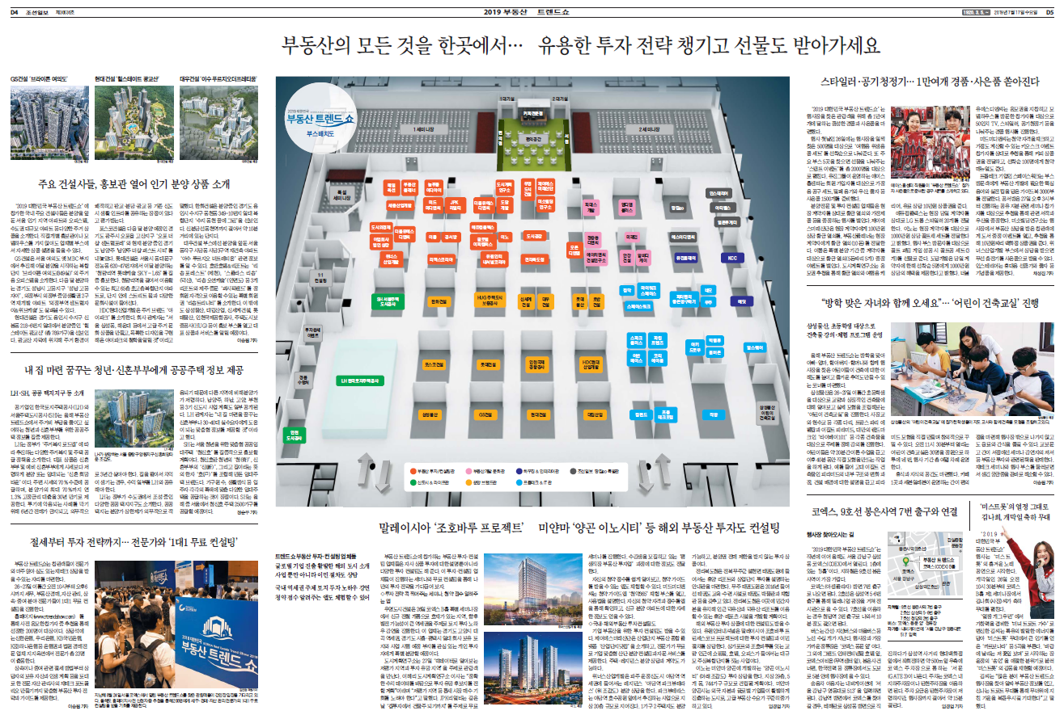

조선일보 특집섹션 기사 샘플 2

- 참가업체 상품 소개 예시
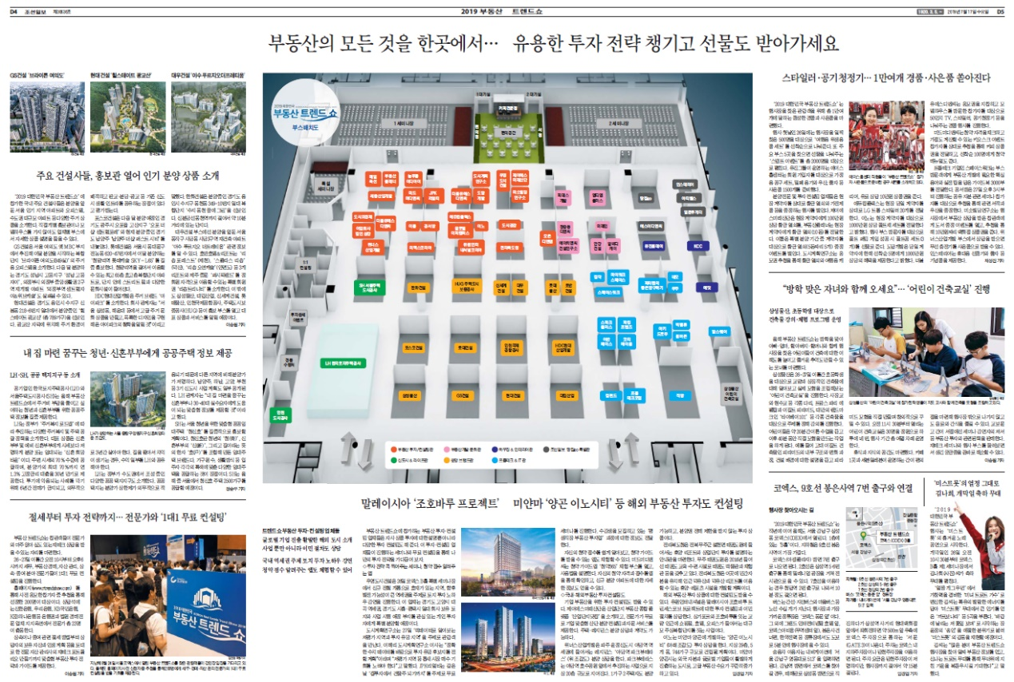
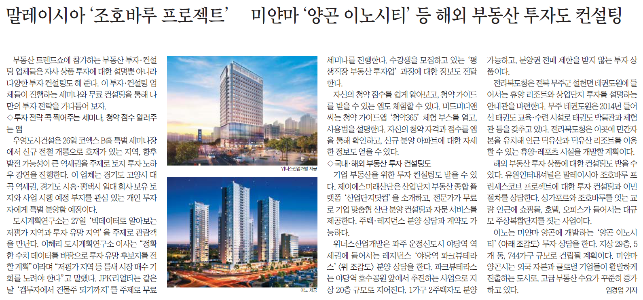

[선택 제출 - 양식 3]
부대시설 신청서

기본 신청은 온라인으로 가능하며 부대시설 추가 신청 시 신청서를 제출해주시기 바랍니다.
6월 15일(월)까지 신청서 작성 후 FAX 혹은 E-mail로 제출하여 주시기 바랍니다.

■ 신청업체 (추가 신청 시 6월 15일(월)까지 제출 요망)
참가업체명
담당자 |  | 휴대전화

구분 |  | 단가 (VAT별도) | 신청내용 | 신청금액
전기 | 단상 220V | 주간용  50,000원/kW  24시간용  70,000원/kW | 12KW(□주 □24H) | 원
전기 | 삼상 220V | 주간용  50,000원/kW  24시간용  70,000원/kW | KW(□주 □24H) | 원
전기 | 삼상 380V | 주간용  50,000원/kW  24시간용  70,000원/kW | KW(□주 □24H) | 원
인터넷 | 유선 | 150,000원/회선 | 회선 | 원
급배수 | 급수, 배수 | 250,000원/개소 | 개소 | 원
압축공기 |  | 250,000원/개소 | 개소 | 원
소계 |  |  |  | 원
부가세 |  |  | 10% | 원
합계 |  |  |  | 원

납부처 | 신한은행 / (주)조선일보사 / 100-011-707047  ※ 6월 15일(월)까지 입금자명을 업체명으로 기입하여 입금하시기 바랍니다.

상기와 같이 부대시설을 신청하고자 합니다.

2026 . . .
담당자 : (인) / 대표자 : (인)
[선택 제출 - 양식 4]
위험물·전시품 반입(반출) 허가신청서

가스, 석유, 난방 기구 등 위험물 및 장비를 전시장 내 반입 시 다음의 양식을 작성하여
‘2026 부동산 트렌드 쇼 사무국’으로 제출해야 합니다. 사안에 따라 반입이 불가할 수도
있으며, 반입될 경우 후속 안전조치가 필요하오니 이점 유의하시기 바랍니다.

■ 신청업체
참가업체명
담당자 |  | 휴대전화
반입 목적
반입 일시 |  | 반출 일시

■ 반입품목
순번 | 품명 | 단위 | 수량 | 용기 및 포장상태 | 반입 후 보관방법
1
2
3
4
귀사의 전문전시장 운영규정을 준수하며 상기위험물을 반입(반출)하고자 신청하오니 승인하여 주시기 바랍니다.
2026 . . .
담당자 : (인) / 대표자 : (인)

[선택 제출 - 양식 5]
중량물 반입·반출 신청서

1톤 이상의 중량물 반입•반출 시 신청서를 작성해주시기 바랍니다.

■ 신청업체
참가업체명
담당자 |  | 휴대전화
반입 목적
반입 일시 |  | 반출 일시

■ 중량물 품목
※ 전시품 중에서 면적, 수량과 관계없이 1.0톤 이상인 품목을 상세히 기재해 주시기 바랍니다.
순번 | 품명 | 무게(kg) | 면적(가로X세로) | 수량 | 반입시기
1
2
3
4
5

귀사의 전문전시장 운영규정을 준수하며 상기중량물을 반입(반출)하고자 신청하오니 승인하여 주시기 바랍니다.

2026 . . .
담당자 : (인) / 대표자 : (인)
[블록부스 신청 기업 - 양식 6]
블록 부스 제작 필수 신청서류 안내

블록 부스 제작은 공식 전시업체인‘ 업체명 ’에서 담당합니다
희망하시는 부스 타입 및 컬러 표시 후 ‘업체명 ’ 이메일로 제출 바랍니다.
부스 타입은 매뉴얼 내 p. 7~9 블록부스 시안으로 확인해주시기 바랍니다.
블록부스 제작 필수 신청서류 전송 마감일(6/19(금))과
제출 파일 제출 마감일(6/15(월))이 상이하오니 참고하시길 바랍니다.
문의사항이 있을 시 하단의 업체 연락처로 문의주시길 바랍니다.
■ 신청 항목 (6월 19일(금)까지 제출 요망)
No. | 구 분 | 세부내역
1 | 부스 타입 신청 | 매뉴얼 내 부스 타입 선택 후 작성  ( ) 부스 / ( ) Type
1 | 부스 컬러 선택 | ( )빨강 ( )파랑 ( )초록 ( )흰색 ( )검정 ( )기타________

※ 기타 색상 선택 시 색상 기재 및 담당자에게 연락 바랍니다.

■ 업체 연락처
구분 | 성 명 | 연락처 | E-mail
총괄 | 신서욱 실장 | 010-2107-3303 | panda-design@naver.com
디자인 | 원종규 과장 | 010-5602-6712 | panda-design@naver.com

[블록부스 신청 기업]
블록 부스 제작 필수 제출파일 안내

부스 제작 필수 제출파일을 ‘업체명’ 이메일로 제출바랍니다.
문의사항이 있을 시 하단의 업체 연락처로 문의주시길 바랍니다.

■ 제출 파일 리스트 (6월 19일(금)까지 제출 요망)
No. | 구 분 | 세부내역 | 비고
1 | 업체 CI | • 신청업체 공식 CI  • 원본파일 첨부 (AI파일) | 6월 19일(금)까지 제출
2 | 이미지판넬 그래픽 | • 각 사이즈에 맞는 그래픽  • 원본파일 첨부 (AI파일) | 6월 19일(금)까지 제출  (이미지 편집 시 비용 발생)

※ 원본파일은 전시업체 담당자 E-mail로 제출바랍니다.
※ 추가 문의사항은 전시업체 담당자에게 연락바랍니다.

■ 업체 연락처
구분 | 성 명 | 연락처 | E-mail
총괄 | 신서욱 실장 | 010-2107-3303 | panda-design@naver.com
디자인 | 원종규 과장 | 010-5602-6712 | panda-design@naver.com

